

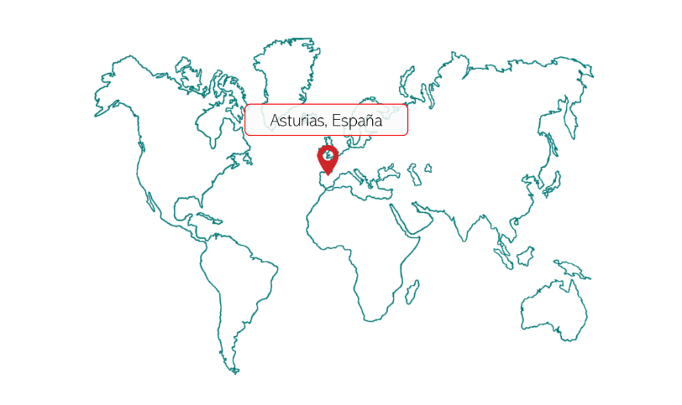


TANQUE A-NNN.AA-1
TECHO DOMO A-NNN.AA-1
A-NNN.AA
Planos de montaje
localización:
fecha:
02/10/2019
cliente:

